暨南大学本科实验报告专用纸
课程名称 计算机视觉实验 指导教师 赵乘骥 成绩
实验项目名称 实验1 实验项目类型 验证
- 实验地点 教108 学院 国际能源学院 专业 自动化
学生姓名林振涛学号 2023101160 实验时间 2026 年 3 月 13 日

一、实验目的
1.学习在 Python 环境下安装与使用 OpenCV 库，掌握基础图像处理流程。
2.掌握图像读取、合法性校验、信息打印、色彩空间转换、灰度化、区域裁剪、图像保存与可视化等基础操作。
3.理解数字图像的存储结构（BGR/RGB、通道、尺寸、像素值）。
4.完成课程要求的图像处理作业，为后续学习滤波、边缘检测、特征提取等内容打下基础。

二、实验环境与工具
1.操作系统：Windows 10/11（WSL Ubuntu 兼容）
2.编程语言：Python 3.8 及以上
3.核心库：OpenCV-Python、NumPy、Matplotlib
4.开发工具：VS Code

三、实验原理
图像读取：cv2.imread() 读取图像，默认以 BGR 格式存储为 NumPy 数组。
图像信息：通过 .shape 获取高度、宽度、通道数；通过 .dtype 获取数据类型。
色彩转换：cv2.cvtColor() 实现 BGR ↔ RGB、彩色 ↔ 灰度转换。
灰度化：将三通道彩色图像转为单通道灰度图，保留亮度信息。
图像裁剪：利用 NumPy 数组切片实现区域截取。
图像保存：cv2.imwrite() 将处理结果保存为图片文件。
可视化：使用 Matplotlib 显示图像，便于观察处理效果。

四、实验内容与实现步骤

1. 安装依赖库
bash
pip install opencv-python numpy matplotlib

2. 图像读取与合法性校验
读取图片并判断是否读取成功，避免程序崩溃。

3. 输出图像基础信息
打印图像尺寸、通道数、数据类型、指定坐标像素值。

4. 色彩空间转换（BGR → RGB）
解决 OpenCV 与 Matplotlib 显示颜色不一致问题。

5. 灰度化处理
将彩色图像转为灰度图并保存。

6. 区域裁剪
截取图像左上角 100×100 区域并保存。

7. 图像可视化与结果输出
显示原图、灰度图、裁剪图，并保存结果文件。

五、核心代码实现
python
import cv2
import numpy as np
import matplotlib.pyplot as plt
# 1. 读取图片
img = cv2.imread("test.jpg")
if img is None:
print("图片读取失败！")
exit()
# 2. 打印图像信息
height, width, channels = img.shape
dtype = img.dtype
print(f"尺寸：{height}×{width}")
print(f"通道数：{channels}")
print(f"数据类型：{dtype}")
print(f"像素(100,100)：{img[100,100]}")
# 3. BGR转RGB（用于正确显示）
img_rgb = cv2.cvtColor(img, cv2.COLOR_BGR2RGB)
# 4. 灰度化
gray_img = cv2.cvtColor(img, cv2.COLOR_BGR2GRAY)
# 5. 裁剪
crop_img = img[0:100, 0:100]
# 6. 保存结果
cv2.imwrite("gray_test.jpg", gray_img)
cv2.imwrite("crop_test.jpg", crop_img)
# 7. 显示结果
plt.figure(figsize=(12,5))
plt.subplot(1,3,1)
plt.imshow(img_rgb)
plt.title("Original")
plt.axis("off")
plt.subplot(1,3,2)
plt.imshow(gray_img, cmap="gray")
plt.title("Gray")
plt.axis("off")
plt.subplot(1,3,3)
plt.imshow(crop_img[...,::-1])
plt.title("Crop")
plt.axis("off")
plt.show()

六、实验结果
1.控制台输出
成功打印图像尺寸、通道数、数据类型、指定位置像素值。
2.文件生成
1.gray_test.jpg（灰度图）
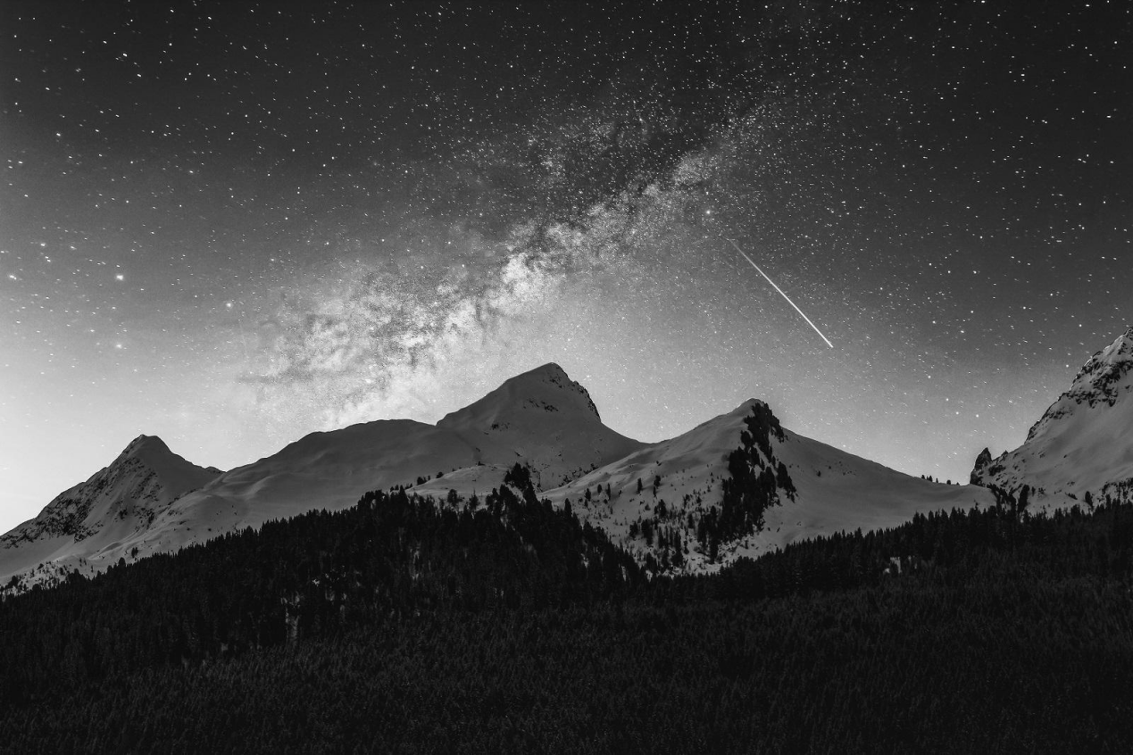
2.crop_test.jpg（裁剪图）
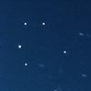
3.可视化窗口
成功显示原始图像、灰度图像、裁剪图像，无色彩失真、无报错。
4功能完整性
完成作业全部要求：读取 → 信息打印 → 色彩转换 → 灰度化 → 裁剪 → 保存 → 显示。

七、实验问题与解决方法
1.图片读取失败
原因：路径错误或文件损坏
解决：确保图片与代码同一目录，文件名正确。
2.图像显示颜色失真
原因：OpenCV 默认 BGR，Matplotlib 默认 RGB
解决：使用 cvtColor 转换色彩空间。

八、实验总结
本次实验完成了 Python + OpenCV 基础图像处理的全部任务，掌握了：
图像读取、校验、信息查看
色彩空间转换与灰度化
区域裁剪与结果保存
图像可视化显示
通过实验理解了数字图像以数组形式存储的本质，熟悉了 OpenCV 在自动化专业视觉方向的基础用法，为后续学习更复杂的图像处理算法打下了扎实基础。

